ПРОТОКОЛЬНЕ РІШЕННЯ (ПРОТОКОЛ)
Уповноваженої особи з питань закупівель товарів, робіт і послуг АТ «Прикарпаттябленерго»
про внесення змін до тендерної документації
від 20 лютого 2024 р. № 126/2
м. Івано-Франківськ
1. Найменування замовника: Приватне акціонерне товариство «Прикарпаттяобленерго».
2. Ідентифікаційний код замовника в Єдиному державному реєстрі юридичних осіб, фізичних осіб - підприємців та громадських формувань: 00131564.
3. Місцезнаходження замовника: вул. Індустріальна, буд. 34, м. Івано-Франківськ, 76014.
4. Категорія замовника: юридичні особи та/або суб’єкти господарювання, які здійснюють діяльність в одній або декількох окремих сферах господарювання (відповідно до пункту 4 частини четвертої статті 2 Закону України «Про публічні закупівлі» від 25 грудня 2015 р. №922-VIІІ (із змінами) (далі – Закон).
5. Конкурентна процедура закупівлі: відкриті торги з особливостями (відповідно до вимог Закону України «Про публічні закупівлі» від 25 грудня 2015 р. №922-VIІІ (із змінами) та Постанови Кабінету Міністрів України від 12 жовтня 2022 р. №1178 «Про затвердження особливостей здійснення публічних закупівель товарів, робіт і послуг для замовників, передбачених Законом України «Про публічні закупівлі», на період дії правового режиму воєнного стану в Україні та протягом 90 днів з дня його припинення або скасування» (із змінами) (далі – Особливості)).
6. Унікальний номер оголошення про проведення відкритих торгів, присвоєний електронною системою закупівель: UA-2024-02-13-013659-a

7.Назва предмета закупівлі та частин предмета закупівлі (лотів) (за наявності): Трансформатори струму та напруги

ПОРЯДОК ДЕННИЙ:
1. Внесення змін до тендерної документації.
2. Оприлюднення нової редакції тендерної документації та окремого документу з переліком змін, що вносяться, в електронній системі закупівель відповідно до пункту 51 Особливостей.

Щодо першого питання порядку денного:
Відповідно до пункту 51 Особливостей замовник має право з власної ініціативи або у разі усунення порушень вимог законодавства у сфері публічних закупівель, викладених у висновку органу державного фінансового контролю відповідно до статті 8 Закону, або за результатами звернень, або на підставі рішення органу оскарження внести зміни до тендерної документації.
Зміна № 1
Внести зміни до Додатку 4 та викласти його у наступній редакції:
№ | Предмет закупівлі | Од. вим. | К-сть
1 | Трансформатор ОСМ-1-0,63 110/220-5 або еквівалент | шт. | 6
2 | Трансформатор ОСМ-1-0,63 220/220-5 або еквівалент | шт. | 2
3 | Трансформатор ОСМ-1-0,016 220/220-5 або еквівалент | шт. | 12
4 | Трансформатор Т -0,66А 100/5 (0,5S) І або еквівалент | шт. | 15
5 | Трансформатор Т -0,66А 150/5 (0,5S) І або еквівалент | шт. | 75
7 | Трансформатор Т -0,66А 200/5 (0,5S) ІІ або еквівалент | шт. | 65
8 | Трансформатор Т -0,66А 300/5 (0,5S) І або еквівалент | шт. | 65
9 | Трансформатор Т -0,66А 400/5 (0,5S) І або еквівалент | шт. | 35
10 | Трансформатор ТШ-0,66А -1 600/5 (0,5S) І або еквівалент | шт. | 35
11 | Трансформатор ТШ-0,66А -1 800/5 (0,5S) І або еквівалент | шт. | 20
12 | Трансформатор ТШ-0,66А -1 1000/5 (0,5S) І або еквівалент | шт. | 15
13 | Трансформатор ТШ-0,66А -2 1500/5 (0,5S) І або еквівалент | шт. | 7

- Трансформатор ОСМ1-0,63-У3 110/220-5 або еквівалент
№ | Найменування параметра | Виконання за значенням параметра
1. | Номінальна напруга первинної обмотки, В | 110
2. | Номінальна напруга вторинної обмотки з відпайкою, В | 220-5
3. | Номінальна потужність, кВ*А | 0,63
4. | Номінальна частота, Гц | 50
5. | Діапазон робочих температур, С | -45 - +45
6. | Тип ізоляції | відкритий

- Трансформатор ОСМ1-0,63-У3 220/220-5 або еквівалент
№ | Найменування параметра | Виконання за значенням параметра
1. | Номінальна напруга первинної обмотки, В | 220
2. | Номінальна напруга вторинної обмотки з відпайкою, В | 220-5
3. | Номінальна потужність, кВ*А | 0,63
4. | Номінальна частота, Гц | 50
5. | Діапазон робочих температур, С | -45 - +45
6. | Тип ізоляції | відкритий

- Трансформатор ОСМ1-0,16-У3 220/220-5 або еквівалент
№ | Найменування параметра | Виконання за значенням параметра
1. | Номінальна напруга первинної обмотки, В | 220
2. | Номінальна напруга вторинної обмотки з відпайкою, В | 220-5
3. | Номінальна потужність, кВ*А | 0,16
4. | Номінальна частота, Гц | 50
5. | Діапазон робочих температур, С | -45 - +45
6. | Тип ізоляції | відкритий

Загальні вимоги до трансформаторів напруги
- Обов'язкова наявність у виробника(постачальника) сертифікату відповідності на продукцію.
- Надання до тендерної документації копії заводських паспортів, технічного опису та інструкції по монтажу і експлуатації.
- Обов'язкове надання технічної документації на українській мові.
- Гарантійний термін безаварійної експлуатації – не менше 3 років.
- Термін виготовлення - не раніше як за півроку до моменту поставки.

4-9. Трансформатор струму типу Т -0,66А або еквівалент

№ | Найменування параметра | Виконання за значенням параметра
1. | Клас точності | 0,5S
2. | Номінальна напруга, (кВ) | 0.66
3. | Номінальні первинні струми, (А) | 100,150,200,300,400
4. | Номінальний вторинний струм, (А) | 5
5. | Номінальне вторинне навантаження з коефіцієнтом потужності cos j = 0,8, (В*А) | 5
6. | Граничний робочий діапазон температур, (ºС) | -45 ÷ +40
7. | Вага, кг | не більше 1,3
8. | Габаритні розміри, не більше | 75х105х170
9. | Міжповірочний інтервал, років | 16
10. | Термін гарантійного обслуговування, років | не менше 1
11. | Середній термін служби, років | 25
12. | Номінальна частота вимірювальної мережі, (Гц) | 50
13. | Клас стійкості до нагрівання ізоляції за ГОСТ 8865-93. | Е
14. | Ступінь захисту від ураження електричним струмом по ДСТУ 12.2.007.0-75 | 0
15. | Ступінь захисту за ГОСТ 14254-96 | IP00

Габаритні, установчі та приєднувальні розміри трансформатора Т-0,66А: 100,150,200,300,400.

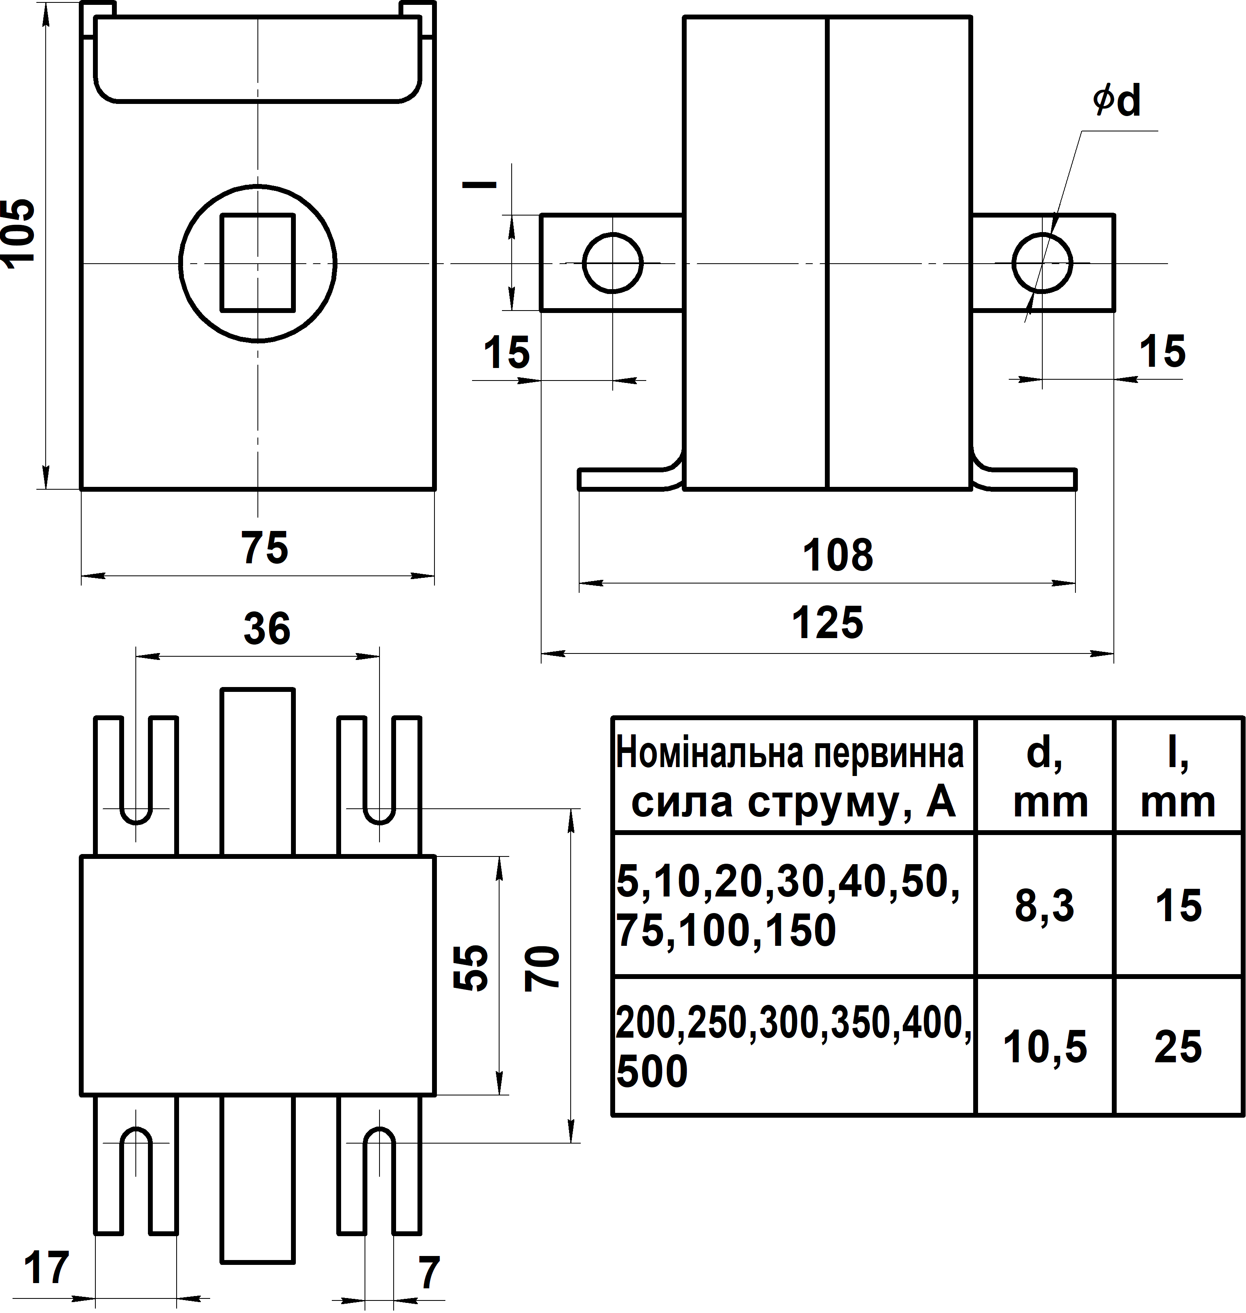

10-12. Трансформатор струму типу ТШ -0,66А-1 або еквівалент

№ | Найменування параметра | Виконання за значенням параметра
1. | Клас точності | 0,5S
2. | Номінальна напруга, (кВ) | 0.66
3. | Номінальні первинні струми, (А) | 600,800,1000
4. | Номінальний вторинний струм, (А) | 5
5. | Номінальне вторинне навантаження з коефіцієнтом потужності cos j = 0,8, (В*А) | 5
6. | Граничний робочий діапазон температур, (ºС) | -45 ÷ +40
7. | Вага, кг | не більше 1,6
8. | Габаритні розміри, не більше | 88х150х92
9. | Міжповірочний інтервал, років | 16
10. | Термін гарантійного обслуговування, років | не менше 1
11. | Середній термін служби, років | 25
12. | Номінальна частота вимірювальної мережі, (Гц) | 50
13. | Клас стійкості до нагрівання ізоляції за ГОСТ 8865-93. | Е
14. | Ступінь захисту від ураження електричним струмом по ДСТУ 12.2.007.0-75 | 0
15. | Ступінь захисту за ГОСТ 14254-96 | IP00

Габаритні, установчі та приєднувальні розміри трансформатора ТШ-0,66А-1:
600/5,800/5,1000/5.
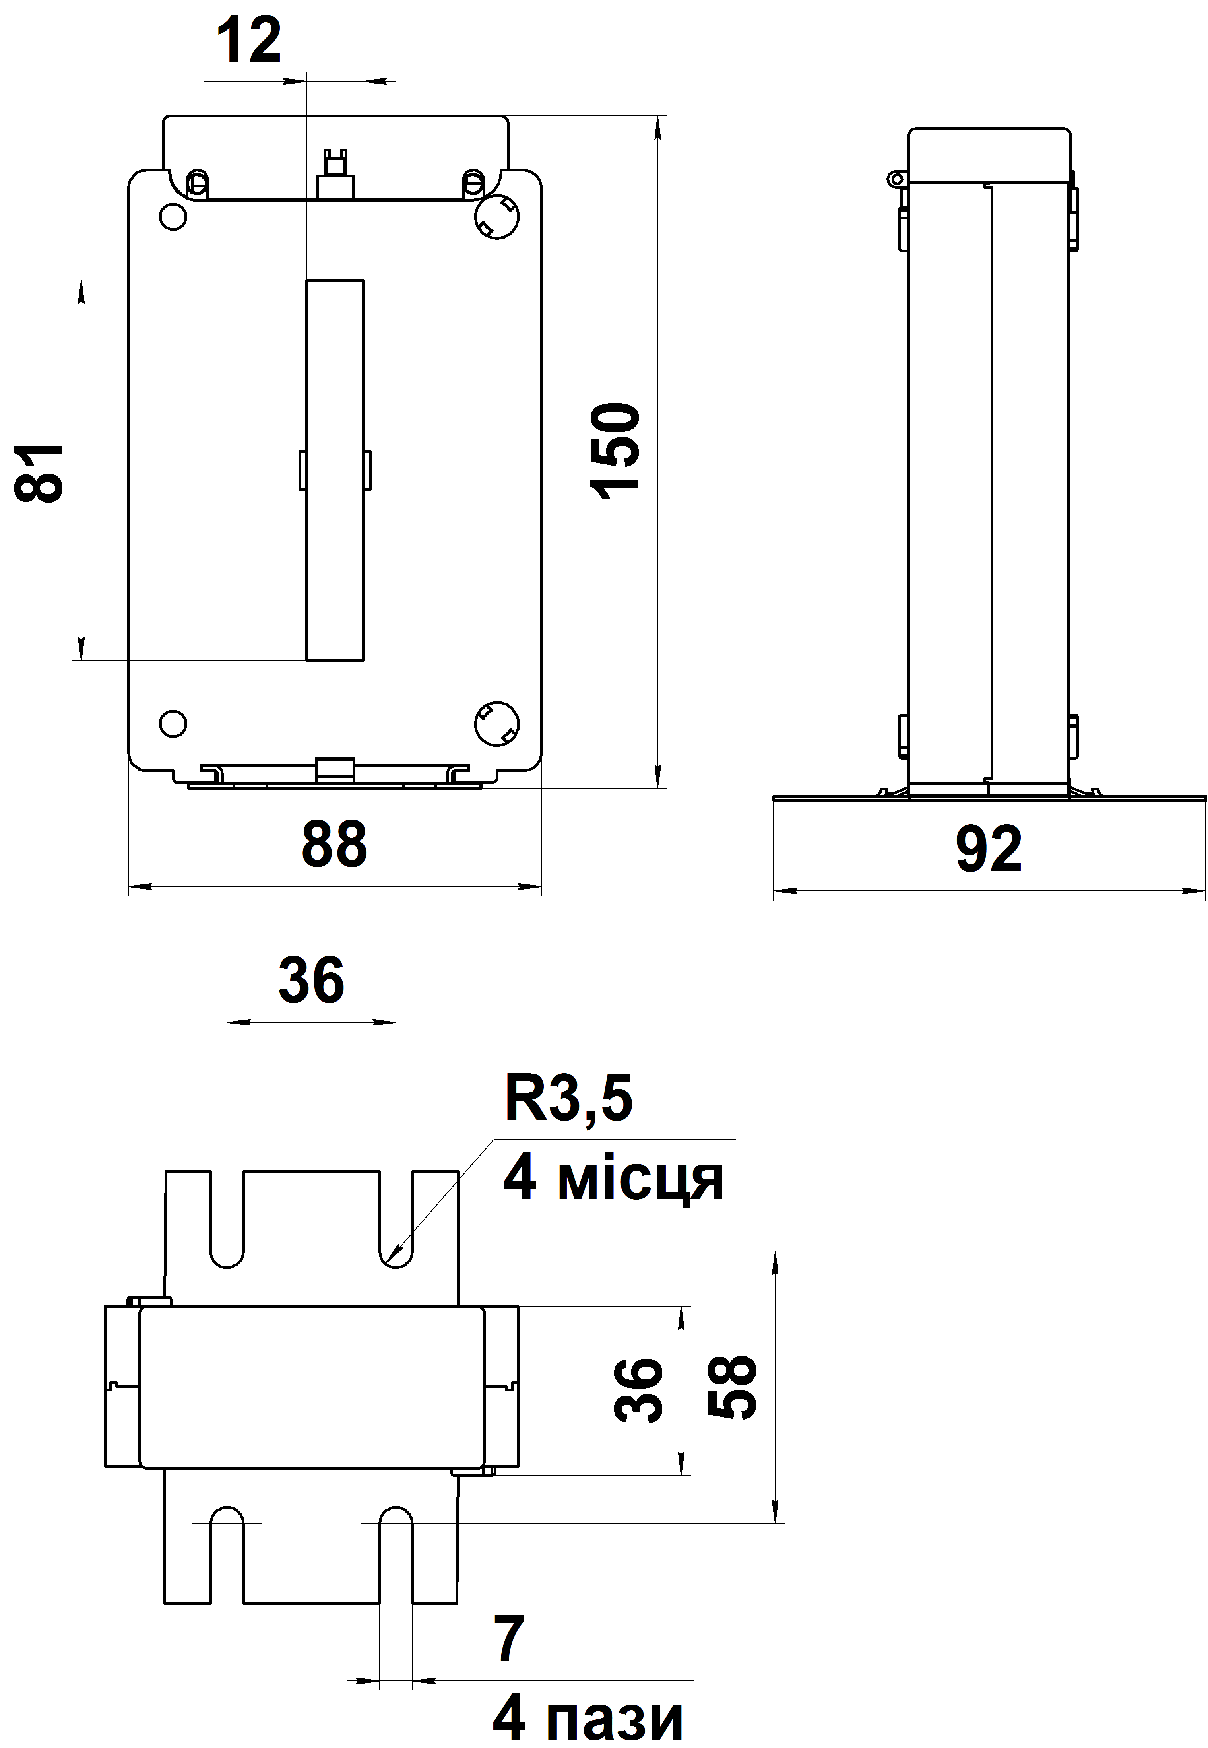

13. Трансформатор струму типу ТШ -0,66А-2 або еквівалент

№ | Найменування параметра | Виконання за значенням параметра
1. | Клас точності | 0,5S
2. | Номінальна напруга, (кВ) | 0.66
3. | Номінальні первинні струми, (А) | 1500
4. | Номінальний вторинний струм, (А) | 5
5. | Номінальне вторинне навантаження з коефіцієнтом потужності cos j = 0,8, (В*А) | 5
6. | Граничний робочий діапазон температур, (ºС) | -45 ÷ +40
7. | Вага, кг | не більше 1,6
8. | Габаритні розміри, не більше | 95х175х92
9. | Міжповірочний інтервал, років | 16
10. | Термін гарантійного обслуговування, років | не менше 1
11. | Середній термін служби, років | 25
12. | Номінальна частота вимірювальної мережі, (Гц) | 50
13. | Клас стійкості до нагрівання ізоляції за ГОСТ 8865-93. | Е
14. | Ступінь захисту від ураження електричним струмом по ДСТУ 12.2.007.0-75 | 0
15. | Ступінь захисту за ГОСТ 14254-96 | IP00

А.7 Габаритні, установчі та приєднувальні розміри трансформатора ТШ-0,66А-2: 1500/5
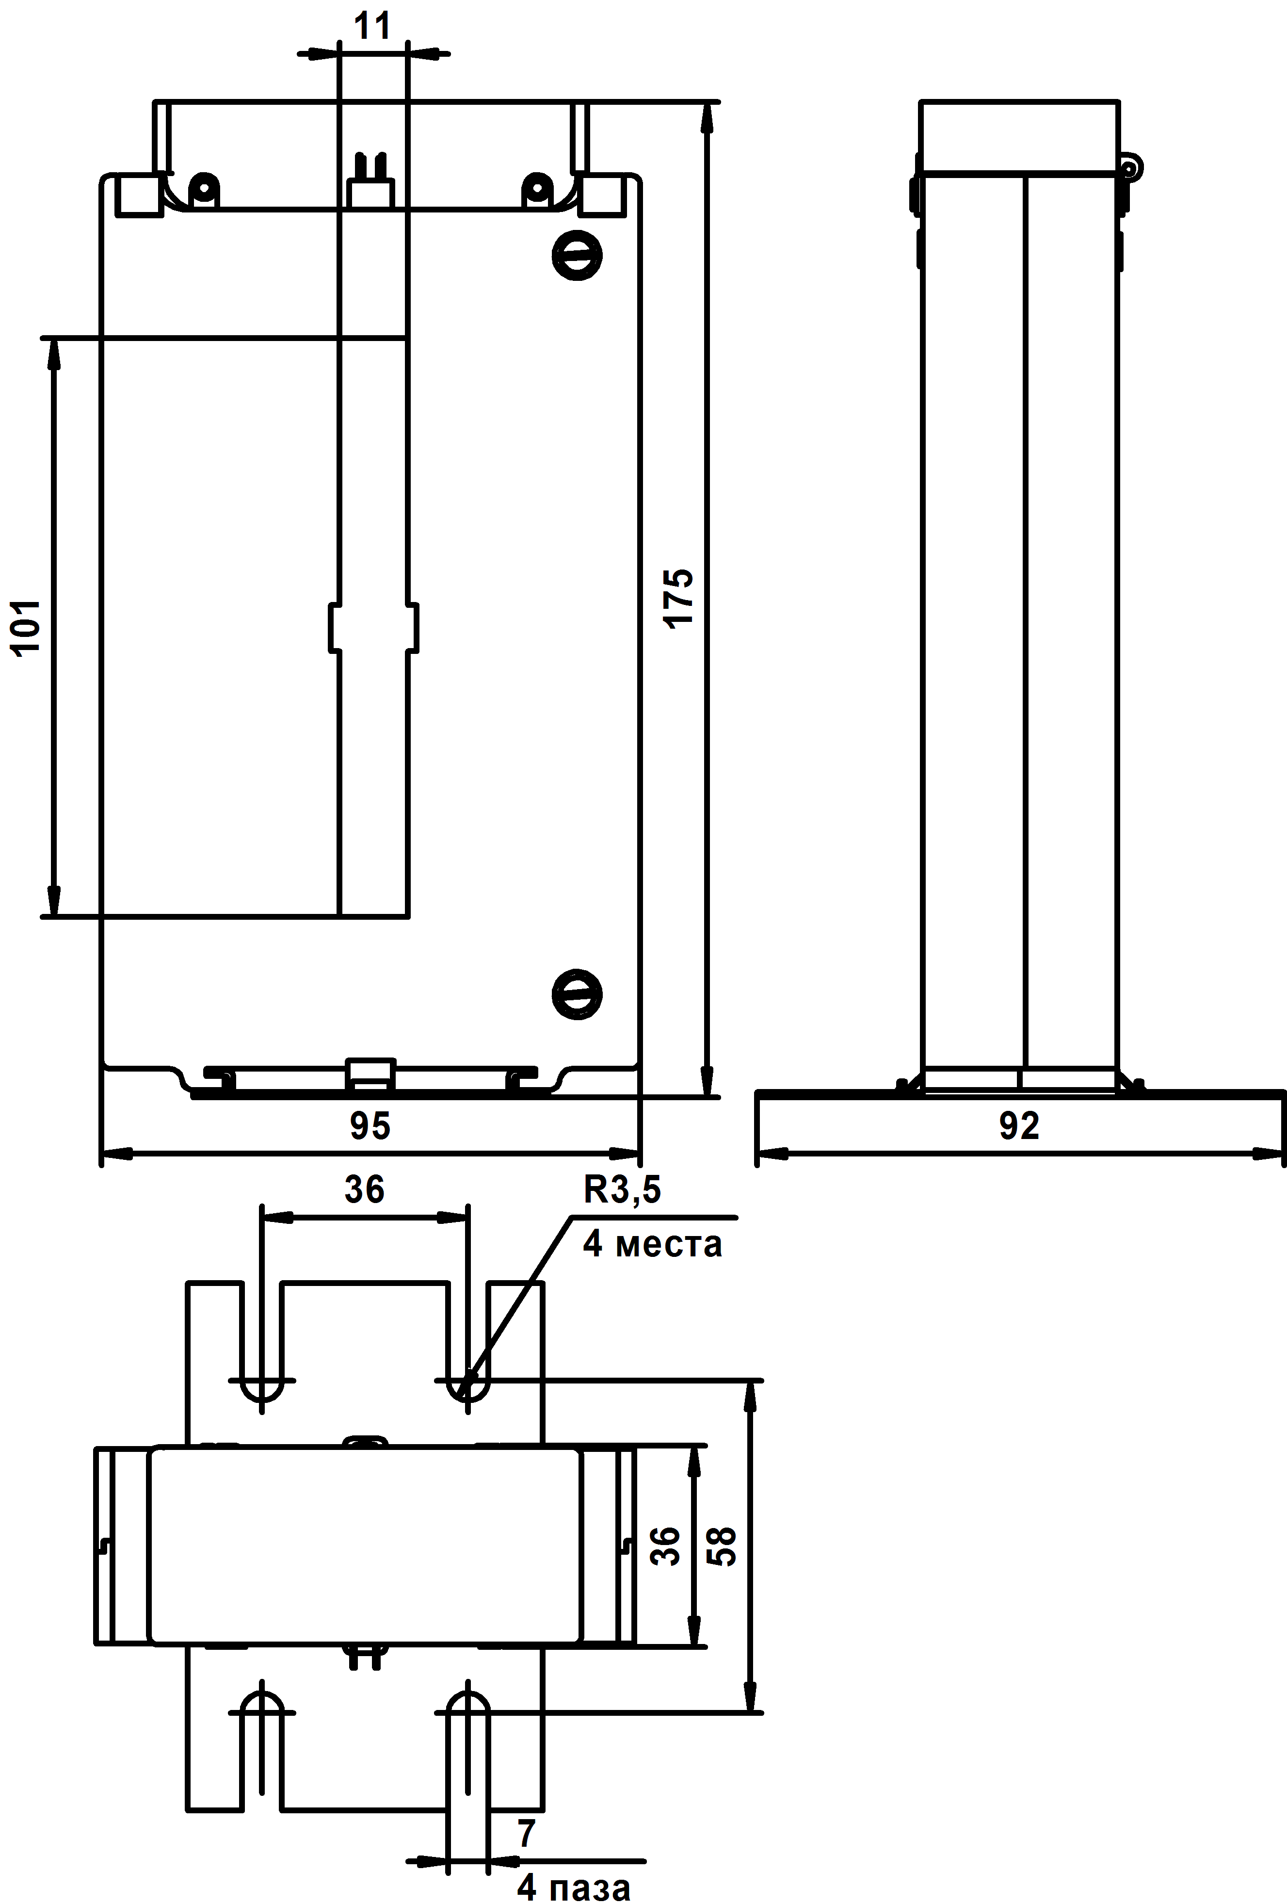

Загальні вимоги до трансформаторів струму

- Обов'язкова наявність у виробника(постачальника) сертифікату відповідності на продукцію.
- Надання до тендерної документації копії заводських паспортів, технічного опису та інструкції по монтажу і експлуатації.
- Обов'язкове надання технічної документації на українській мові.
- Гарантійний термін безаварійної експлуатації – не менше 3 років.
- Термін виготовлення - не раніше як за півроку до моменту поставки.

Якщо у тендерній пропозиції учасник торгів пропонує еквівалент товару, який на його думку відповідає технічним та якісним характеристикам предмету закупівлі у такому випадку заявлені характеристики товару-еквіваленту повинні бути підтверджені копіями документів, які засвідчують еквівалентність. Такі документи мають бути видані заводом-виробником або іншими уповноваженими на це організаціями. Учасник також обов’язково надає порівняльну таблицю за формою, поданою нижче, з характеристиками обох товарів та підтвердження, що запропонований еквівалент відповідає вимогам Замовника, тобто не гірше за технічними та якісними характеристиками.

Таблиця №1
Таблиця відповідності запропонованого товару
№ з/п | Продукція | Технічні вимоги Замовника | Продукція відповідно до пропозиції учасника | Технічні характеристики продукції відповідно до пропозиції учасника | Позначка про відповідність

Учасник самостійно несе всі витрати на отримання документації, що підтверджує технічні та якісні характеристики предмета закупівлі.

Весь товар повинен відповідати діючим нормам українського законодавства на момент поставки.
Прийом та оприбуткування продукції буде здійснено тільки після проведення вхідного контролю Замовником.
Згідно запиту Учасника торгів АТ «Прикарпаттяобленерго» буде надана додаткова інформація необхідна Учаснику для надання пропозиції торгів.

Щодо другого питання порядку денного:
Відповідно до пункту 51 Особливостей зміни, що вносяться замовником до тендерної документації, розміщуються та відображаються в електронній системі закупівель у вигляді нової редакції тендерної документації додатково до початкової редакції тендерної документації. Замовник разом із змінами до тендерної документації в окремому документі оприлюднює перелік змін, що вносяться.
Враховуючи вищенаведене, є необхідність в оприлюдненні нової редакції тендерної документації та цього протоколу з переліком змін, що вносяться, протягом 1 (одного) дня з дня прийняття рішення про внесення змін до тендерної документації.

ВИРІШИВ:
1. Внести зміни до тендерної документації.
2. Оприлюднити нову редакцію тендерної документації та цей протокол в електронній системі закупівель відповідно до пункту 51 Особливостей.

Уповноважена особа з питань
закупівель товарів, робіт і послуг
АТ «Прикарпаттяобленерго» Василь КОСТЮК

